Buscando trocar experiências entre merendeiras, nutricionista, agricultoras e gestores da alimentação escolar, o Projeto Mais Gestão/MG realizou no dia 31/07/2015 mais uma Oficina Comida de Escola em Virgolândia/MG. A oficina teve como objetivo valorizar os produtos da agricultura familiar e proporcionar uma reflexão sobre o consumo de alimentos saudáveis no ambiente escolar como estratégia de sensibilização sobre a importância do consumo destes alimentos para a garantia da segurança alimentar e nutricional sustentável.
Como metodologia de desenvolvimento da oficina os participantes foram convidados a escolher um único prato que os identificassem, prato este que fosse capaz de trazer as emoções e significados do ato de comer. Pelos relatos observou-se que o milho consumido em diversas preparações: angu, fubá suado, canjiquinha, mingau de milho verde; e a banana verde foram os pratos mais importantes e presentes na maioria dos relatos. O tutu, o frango com quiabo e outras comidas tradicionais da culinária mineira estavam presentes como por exemplo o café feito com garapa ou adoçado com rapadura.
O conteúdo programático possibilitou que os participantes (re)significassem o conceito de alimentação escolar a partir da elaboração de receitas gastronômicas, possíveis de serem elaborados nas escolas e que culturalmente eram consumidas na região. Pratos estes que trazem em sua concepção a valorização dos produtos da agricultura familiar, da cultura alimentar regional e da soberania alimentar.
Nesta oficina os participantes conheceram um pouco mais da diversidade alimentar produzida pela agricultura familiar e as diversas formas de preparar os pratos, aproveitando o máximo dos nutrientes e valorizando o jeito mineiro de preparar comida. O espaço, também um espaço de memória, oportunizou às participantes a revisitar receitas das suas avós, bem como possibilitou trocas de experiências um exercício prático e proativo de criatividade na elaboração de novos pratos e apropriação de conhecimentos acerca da alimentação e nutrição.
Agradecemos o importante apoio da equipe da Secretaria de Agricultura, engenheiro agrônomo Jorge Justino Ferreira e à Adriana, que não mediram esforços para a realização da oficina; agradecemos ainda, à toda equipe da Secretaria Municipal de Educação, em especial à Secretária Municipal de Educação Ilca Soares.
Com mais esta Oficina Comida de Escola, protagonizada pela Nutricionista Regina Oliveira e a Engenheira Agrônoma Anildes Lopes, confirmamos a metodologia de ação interativa para Educação Alimentar e Nutricional e organizacional dos profissionais que fazem o cotidiano da Alimentação Escolar.
(Fotografias de Anildes Lopes e Richard Gomes)

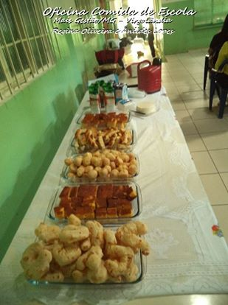

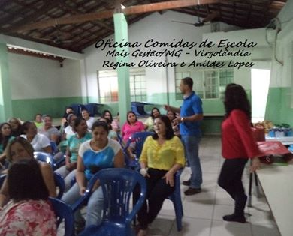

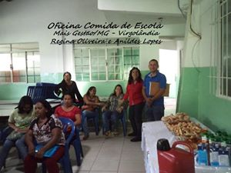

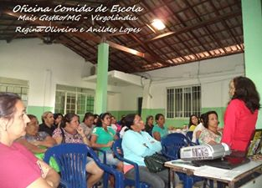

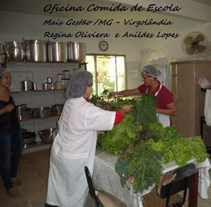
+27
